

#ПРОВОЖУЛЕТОСПОЛЬЗОЙМОГИЛЕВ

Немного о себе

 | Шинкарев Павел - 17 лет

 | Учреждение образования «Могилевский ГАЛТК им.К.П.Орловского»

 | Футбол

Слова признательности педагогу социальному – Около-Кулак Татьяне Дмитриевне за помощь и консультацию в интересующих вопросах.

Я научился этим летом

 | Работать в трудовой бригаде

Научился оказывать помощь в прополке сорняков

И достиг результатов

 | Оказал помощь в уборке строительного мусора

Приобрёл навык: приобрёл навык работы в студенческом отряде


Фотографии
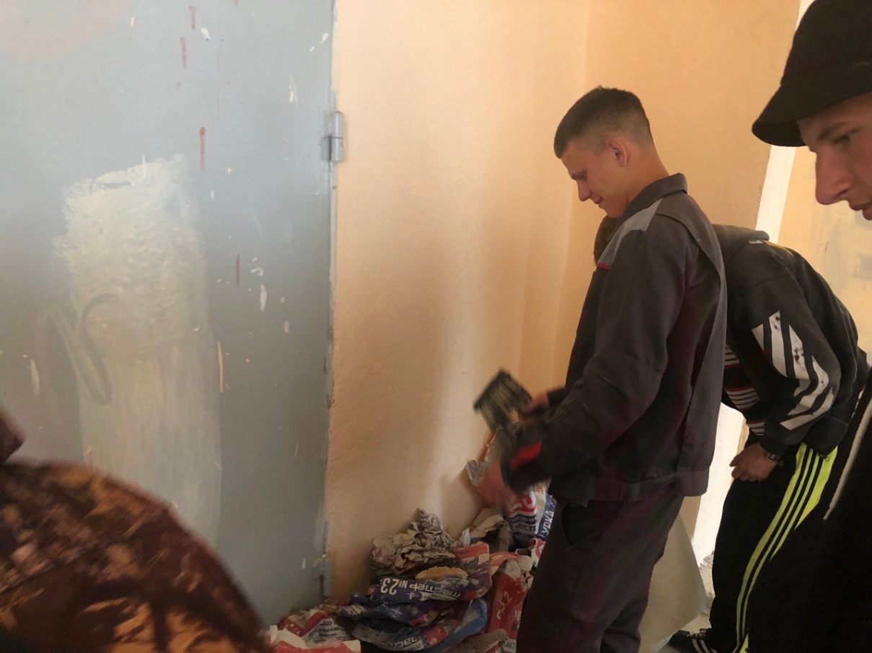
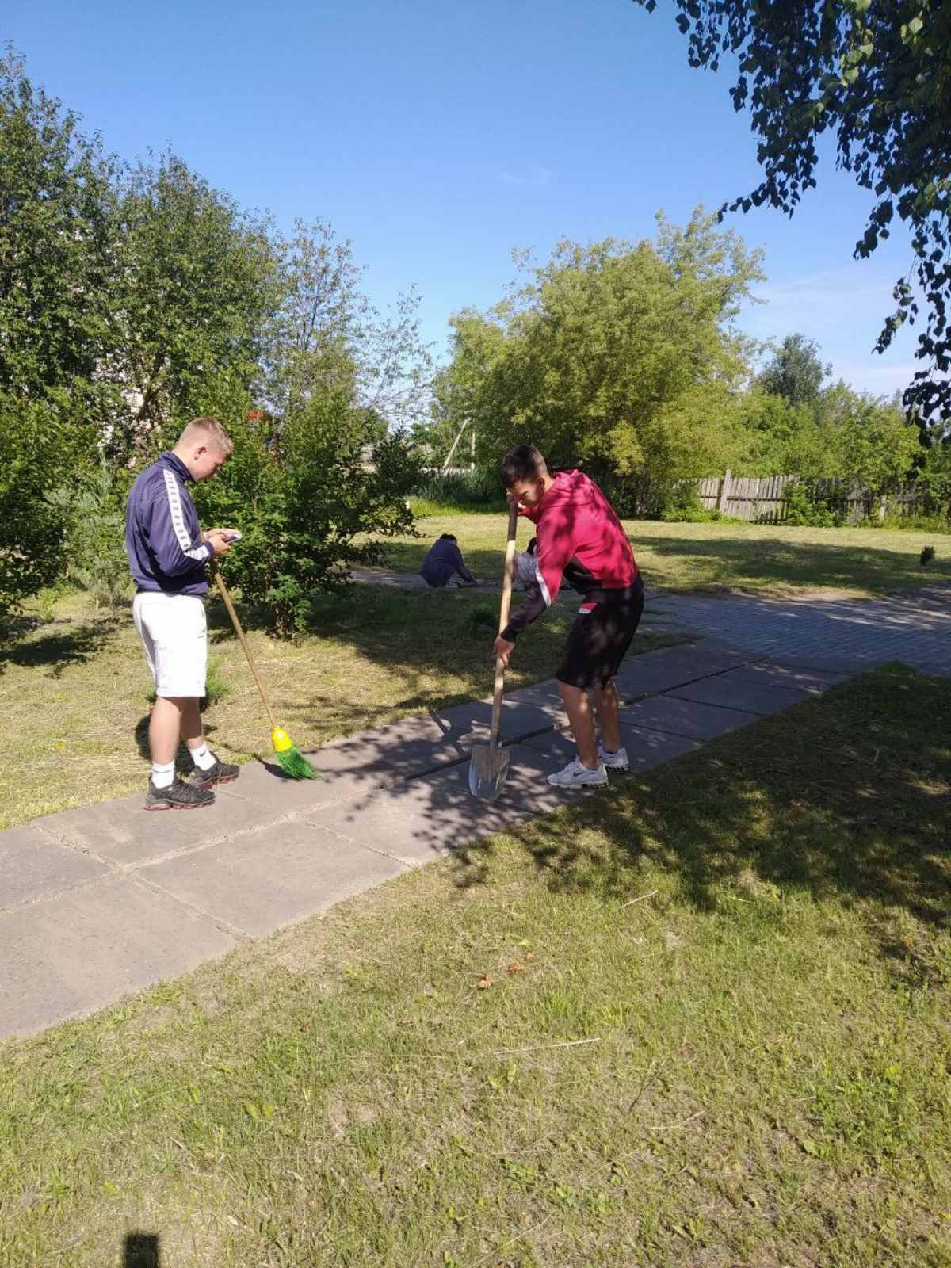
Работа в студенческом отряде
Оказал помощь в уборке строительного мусора

